**“菸”消雲散-戒菸小幫手**

1. **十大死因**

十大死因皆與吸菸有關：6個直接相關(癌症、心臟病、腦血管疾病、糖尿病、肺炎、慢性阻塞性疾病)、4個間接相關(事故傷害、慢性肝病及肝硬化、腎炎、腎病症後群及腎病變、自殺)。與吸菸有關的癌症：肺癌、食道癌、口腔癌、咽癌。

1. **五大功能簡介**

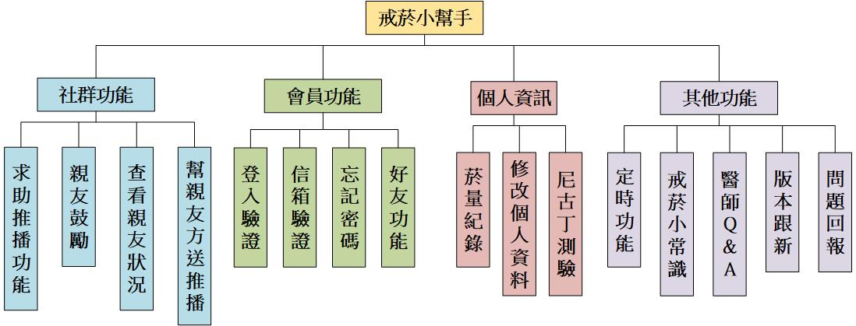

**圖一、功能架構圖**

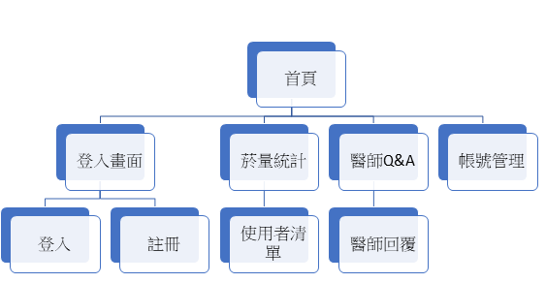

**圖二、後台架構圖**

1. **戒菸大作戰（菸量紀錄功能）**：

戒菸者抽菸後可以按下抽菸按鈕進行菸量統計並以圖表的方式統整出來，隨時管理自己的菸量狀況，並且換算省下的菸錢，了解自己的戒菸進度，甚至能透過查看朋友的紀錄來比誰抽的少而達到激勵的效果。

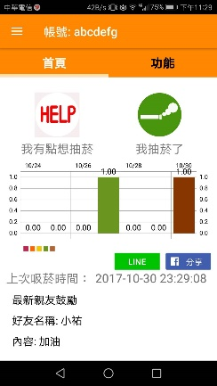 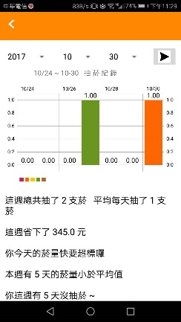

**圖一、首頁　圖二、圖表及菸錢計算**

1. **親友互動功能**：
   * + 1. 把戒菸進度透過社群軟體或此APP提供給親友，親人也可以透過APP鼓勵使用者達到目標，親友傳送的內容，可以包含文字、圖片或聲音，更能達到鼓勵的效果。
       2. 好友看到菸癮者抽菸，可以按下他抽菸了這個按鈕，此時就可以幫菸癮者發送推播來提醒菸癮者和他的朋友們。

　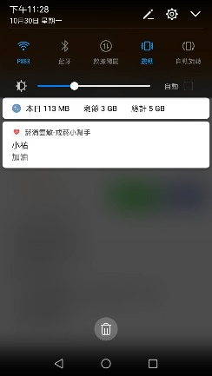

**圖一、傳送圖片　　圖二、收到訊息**

1. **定時提醒功能**：

定時的戒菸提醒文字訊息，會依照使用者設定的間隔時間，系統會隨機選出親友之前給他的鼓勵，包含文字、圖片或聲音，達到鼓勵的效果。

1. **戒菸小常識**：

提供菸害及戒菸方法之相關介紹文字與圖片。

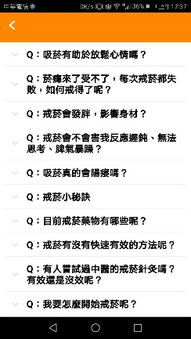

**圖一、戒菸小常識**

1. **戒菸Q&A**：

對戒菸相關問題提供醫師的諮詢與解答服務。

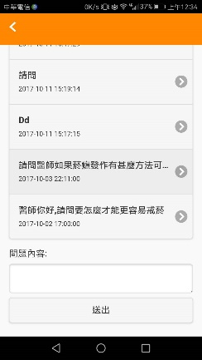

**圖一、戒菸Q&A**

1. **後台網站:**

供醫師回覆使用者Q&A的問題，也可以查看使用者的戒菸的統計圖，或是發送活動公告。

1. **四大特色**
2. **雲端資料庫**：

我們會將使用者的菸量紀錄上傳到雲端，日後可以對菸量紀錄及使用者的資訊作分析，親友也可以連線到資料庫知道該使用者的抽菸紀錄。達到自我管理及互相提醒的作用。

1. **離線存取**：

使用者的菸量紀錄和鼓勵訊息將會保存在雲端，但考慮到使用者可能不會隨時處於連線狀態，因此菸量紀錄會暫時儲存在手機的資料庫，等到使用者可以連線之後會再將其資料上傳。若是使用者換手機或是換帳號也會將先前的資料從伺服器下載回來。

1. **親友鼓勵**：
   1. **關懷推播**：

對於戒菸者來說親友的支持是非常重要的，因此本系統特別強調使用者之間的互動性比起單純紀錄菸量，把戒菸進度透過推播功能或是社群軟體通知給親友，讓親友能夠隨時監控戒菸者的抽菸狀況也能即時回傳鼓勵使用者達到目標。

訊息不僅限於文字，還可以透過圖片和語音方式傳達，比起單純的文字更有多樣性。

* 1. **定時鼓勵**：

與其他一般的戒菸APP不同，本系統的定時提醒內容，可以擷取親友的訊息，包含圖片、聲音與文字，讓定時提醒不再是冷冰冰的系統提示，而是富有情感的親友鼓勵。

1. **輕鬆上手**：

本系統一進入主畫面就能使用大部分功能，進入功能區後也有各種圖示讓使用者容易記住功能位置。

1. **系統架構**

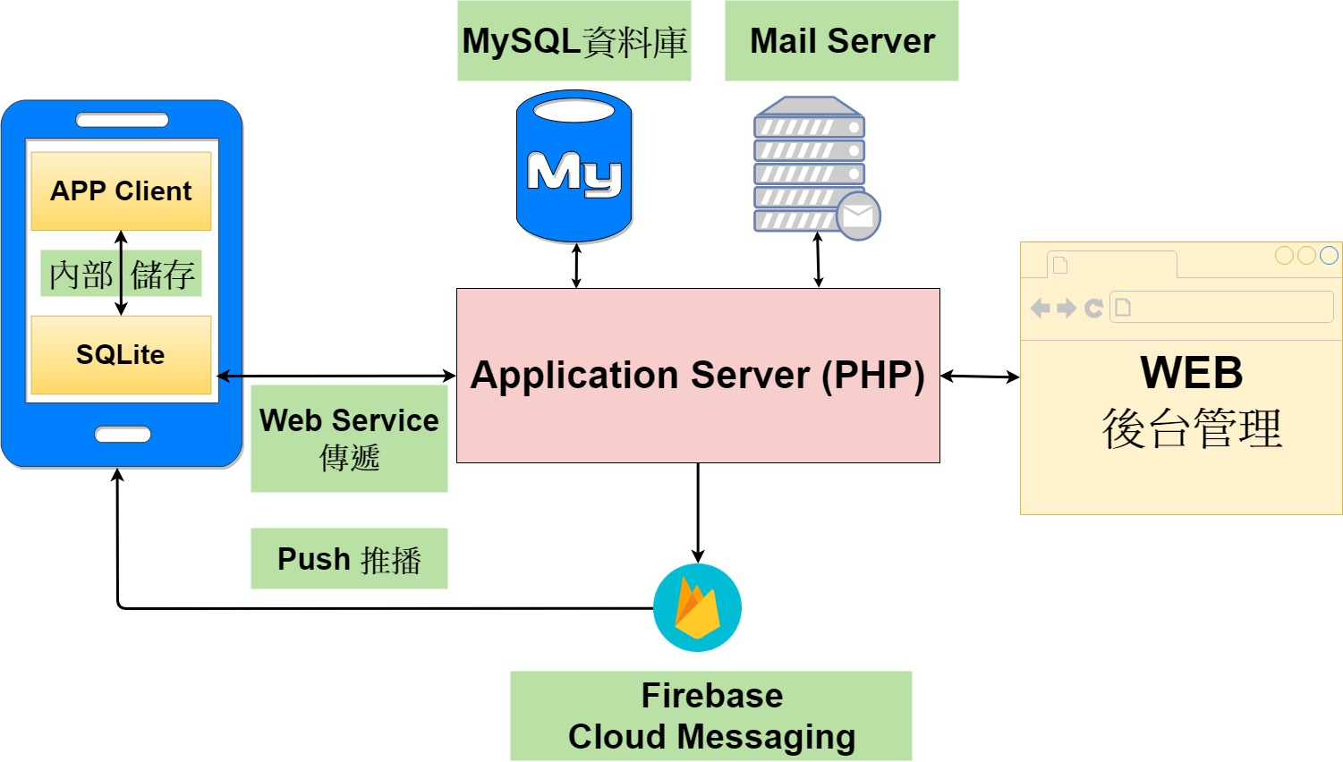

**圖一、系統架構圖(一)**

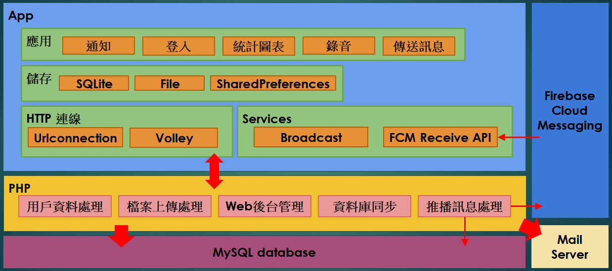

**圖二、系統架構圖(二)**

* 1. **資料傳遞**：

在離線使用時資料會先存在手機SQLite，當有網路連線時再運用Web Service的RPC-type的技術，並使用JSON格式傳遞資料，由伺服器之PHP程式處理，最後將菸量記錄和訊息存於MySQL資料庫中，留待以後分析或備份使用。

* 1. **推播技術**：

訊息經由前面資料傳遞之技術備份至伺服器資料庫後，再交由Google 的 Firebase Cloud Messaging發送訊息到接收者手機中。

1. **與其它APP比較**

|  |  |  |  |  |  |
| --- | --- | --- | --- | --- | --- |
|  | **戒菸小**  **X手** | **戒菸X理** | **現X就戒** | **“菸”消**  **雲散** | **備註** |
| **即時記錄** | ▲ | **🗙** | **🗙** | **🟋** | **我們的APP能詳細紀錄每個時段，不像其它的APP只能記錄當下的菸量。** |
| **親友即時**  **互動** | **🗙** | **🗙** | ▲ | **🟋** | **部分的APP只是單純的佈告欄，而我們的則是使用互相傳送訊息(圖片、語音)。** |
| **統計圖表** | **🗙** | ▲ | ▲ | **🟋** | **部分APP只有顯示單純的數字，而我們是使用圖表來視覺化戒菸紀錄讓使用能輕易掌握戒菸狀況。** |
| **定時提醒** | **🗙** | **🗙** | **🗙** | **🟋** | **能將親友傳送的鼓勵訊息，當作定時提醒的訊息讓使用者隨時能得到支持的感覺。** |

**圖一、與其它APP比較圖**

1. **未來展望**
2. 目前程式正在讓醫院使用者實測，未來可以透過數據分析抽菸者的吸菸時間和吸菸頻率讓醫師能更準確的判斷。
3. 透過其他儀器的輔助 (例如：小米手環) 偵測抽菸者的心跳或血壓來瞭解抽菸時對於身體狀況的影響
4. **結語**

我們都知道戒菸者之所以能成功戒菸，最大的因素莫過於自我管理、親友支持和醫師協助，因此本團隊以這三個重要因素為設計目標，所以與醫院合作，希望透過手機APP與親友互動來提升戒菸者的成功率。所以我們的APP，不同於以往的APP只能讓使用者被動的接收戒菸資訊，只是純粹的菸量管理工具，並沒有辦法與他人進行連結而少了朋友甚至親友的支持，讓動力也不過持續一個禮拜，就宣告戒菸失敗，也因此，我們補足其他APP大部分的弱點把菸量紀錄和人與人之間的互動結合在一起，再新增許多額外實用性的功能，幫助戒菸者找回自己的健康和家人的快樂。